Recurso de Revisión: | 04316/INFOEM/IP/RR/2018 y acumulados
Recurrente: | XXXXXXXXXXXXXXXX
Sujeto Obligado: | Ayuntamiento de Ozumba
Comisionado Ponente: | Luis Gustavo Parra Noriega
Resolución del Pleno del Instituto de Transparencia, Acceso a la Información Pública y Protección de Datos Personales del Estado de México y Municipios, con domicilio en Metepec, Estado de México, de fecha treinta de enero de dos mil diecinueve.

VISTOS los expedientes conformados con motivo de los Recursos de Revisión 04316/INFOEM/IP/RR/2018, 04317/INFOEM/IP/RR/2018, 04318/INFOEM/IP/RR/2018, 04319/INFOEM/IP/RR/2018, 04320/INFOEM/IP/RR/2018, 04321/INFOEM/IP/RR/2018, y 04322/INFOEM/IP/RR/2018, interpuestos por XXXXXXXXXXXXXXX, en lo sucesivo Recurrente o Particular, en contra de la falta de respuesta del Sujeto Obligado Ayuntamiento de Ozumba, se emite la presente Resolución, con base en los Antecedentes y Considerandos que se exponen a continuación:

ANTECEDENTES

I. Presentación de las solicitudes de información.

Con fecha dieciocho de octubre de dos mil dieciocho, mediante el Sistema de Acceso a la Información Mexiquense (SAIMEX), el Particular presentó siete solicitudes de acceso a la información pública ante el Ayuntamiento de Ozumba, las cuales fueron registradas con número de folio 00133/OZUMBA/IP/2018, 00134/OZUMBA/IP/2018, 00135/OZUMBA/IP/2018, 00136/OZUMBA/IP/2018, 00137/OZUMBA/IP/2018, 00138/OZUMBA/IP/2018 y 00139/OZUMBA/IP/2018, mediante las cuales requirió:

Solicitud de Información con número de folio 00133/OZUMBA/IP/2018:
DESCRIPCIÓN CLARA Y PRECISA DE LA INFORMACIÓN SOLICITADA.
Con fundamento en el artículo 6 de la Constitución Política de los Estados Unidos Mexicanos, artículo 69, inciso j, de la Ley Orgánica Municipal del Estado de México, y artículo 64 del Bando Municipal de Policía y Buen Gobierno 2018, solicito que la Dirección de Servicios Públicos, a través de la Subdirección de Parques, Jardines y Panteones, me proporcione la siguiente información: 1.- descripción de los servicios que brinda a la Ciudadanía;
MODALIDAD DE ENTREGA
A través del SAIMEX

Solicitud de Información con número de folio 00134/OZUMBA/IP/2018:
DESCRIPCIÓN CLARA Y PRECISA DE LA INFORMACIÓN SOLICITADA
Con fundamento en el artículo 6 de la Constitución Política de los Estados Unidos Mexicanos, artículo 69, inciso j, de la Ley Orgánica Municipal del Estado de México, y artículo 64 del Bando Municipal de Policía y Buen Gobierno 2018, solicito que la Dirección de Servicios Públicos, a través de la Subdirección de Parques, Jardines y Panteones, me proporcione la siguiente información: 1.- Último Informe de labores presentado.
MODALIDAD DE ENTREGA
A través del SAIMEX.

Solicitud de Información con número de folio 00135/OZUMBA/IP/2018:
DESCRIPCIÓN CLARA Y PRECISA DE LA INFORMACIÓN SOLICITADA
Con fundamento en el artículo 6 de la Constitución Política de los Estados Unidos Mexicanos, artículo 69, inciso j, de la Ley Orgánica Municipal del Estado de México, y artículo 64 del Bando Municipal de Policía y Buen Gobierno 2018, solicito que la Dirección de Servicios Públicos, a través de la Subdirección de Parques, Jardines y Panteones, me proporcione la siguiente información: 1.- Relación de tramites, o servicios prestados a la Comunidad que incluya nombre del servicio o tramite brindado, así como fecha en que se prestó; (Sic)

MODALIDAD DE ENTREGA
A través del SAIMEX

Solicitud de Información con número de folio 00136/OZUMBA/IP/2018:
DESCRIPCIÓN CLARA Y PRECISA DE LA INFORMACIÓN SOLICITADA
Con fundamento en el artículo 6 de la Constitución Política de los Estados Unidos Mexicanos, artículo 69, inciso j, de la Ley Orgánica Municipal del Estado de México, y artículo 64 del Bando Municipal de Policía y Buen Gobierno 2018, solicito que la Dirección de Servicios Públicos, a través de la Subdirección de Parques, Jardines y Panteones, me proporcione la siguiente información: 1.- Documento o documentos que avalen los permisos a particulares o a cualquier autoridad, para la construcción Mausoleo en el panteón Municipal, emitidos durante la presente administración.
MODALIDAD DE ENTREGA
A través del SAIMEX

Solicitud de Información con número de folio 00137/OZUMBA/IP/2018:
DESCRIPCIÓN CLARA Y PRECISA DE LA INFORMACIÓN SOLICITADA
Con fundamento en el artículo 6 de la Constitución Política de los Estados Unidos Mexicanos, artículo 69, inciso j, de la Ley Orgánica Municipal del Estado de México, y artículo 64 del Bando Municipal de Policía y Buen Gobierno 2018, solicito que la Dirección de Servicios Públicos, a través de la Subdirección de Parques, Jardines y Panteones, me proporcione la siguiente información: 1.- Cual es el proceso a seguir para que le permitan a algún particular o autoridad, construir edificaciones dentro del panteón municipal de Ozumba. (Sic)
MODALIDAD DE ENTREGA
A través del SAIMEX

Solicitud de Información con número de folio 00138/OZUMBA/IP/2018:
DESCRIPCIÓN CLARA Y PRECISA DE LA INFORMACIÓN SOLICITADA
Con fundamento en el artículo 6 de la Constitución Política de los Estados Unidos Mexicanos, artículo 69, inciso j, de la Ley Orgánica Municipal del Estado de México, y artículo 64 del Bando Municipal de Policía y Buen Gobierno 2018, solicito que la Dirección de Servicios Públicos, a través de la Subdirección de Parques, Jardines y Panteones, me proporcione la siguiente información: 1. Documento o documentos que avalen los permisos emitidos por el C. Juan Jesús Durán Cárdenas, para realizar cualquier tipio de actividad en el panteón Municipal. (Sic)
MODALIDAD DE ENTREGA
A través del SAIMEX

Solicitud de Información con número de folio 00139/OZUMBA/IP/2018:
DESCRIPCIÓN CLARA Y PRECISA DE LA INFORMACIÓN SOLICITADA
Con fundamento en el artículo 6 de la Constitución Política de los Estados Unidos Mexicanos, artículo 69, inciso j, de la Ley Orgánica Municipal del Estado de México, y artículo 64 del Bando Municipal de Policía y Buen Gobierno 2018, solicito que la Dirección de Servicios Públicos, a través de la Subdirección de Parques, Jardines y Panteones, me proporcione la siguiente información: 1. Documento o documentos que avalen los permisos emitidos que el C. Juan Jesús Durán Cárdenas, a brindo al C. Marco Antonio Gallardo Lozada, para realizar cualquier tipio de actividad en el panteón Municipal, como por ejemplo la construcción de un Mausoleo. (Sic)
MODALIDAD DE ENTREGA
A través del SAIMEX

II. Respuestas del Sujeto Obligado.

De las constancias que obran en el expediente electrónico del Sistema de Acceso a la Información Mexiquense (SAIMEX), se advierte que el Ayuntamiento de Ozumba no otorgó respuesta a las solicitudes de acceso a la información pública con número de folio 00133/OZUMBA/IP/2018, 00134/OZUMBA/IP/2018, 00135/OZUMBA/IP/2018, 00136/OZUMBA/IP/2018, 00137/OZUMBA/IP/2018, 00138/OZUMBA/IP/2018 y 00139/OZUMBA/IP/2018.

III. Interposición de los Recursos de Revisión.

Con fecha trece de noviembre de dos mil dieciocho, se recibieron en este Instituto, a través del Sistema de Acceso a la Información Mexiquense (SAIMEX), siete Recursos de Revisión interpuestos por el Particular, en contra de la falta de respuesta del Sujeto Obligado, en los términos siguientes:

ACTO IMPUGNADO
no atienden mi solictud. (Sic)

RAZONES O MOTIVOS DE LA INCONFORMIDAD
no atienden mi solictud. (Sic)

En los siete Recursos de Revisión manifestó el mismo acto impugnado e iguales razones o motivos de la inconformidad.

Los medios de impugnación fueron registrados bajo los folios siguientes:

00139/OZUMBA/IP/2018 | 04316/INFOEM/IP/RR/2018
00138/OZUMBA/IP/2018 | 04317/INFOEM/IP/RR/2018
00137/OZUMBA/IP/2018 | 04318/INFOEM/IP/RR/2018
00136/OZUMBA/IP/2018 | 04319/INFOEM/IP/RR/2018
00135/OZUMBA/IP/2018 | 04320/INFOEM/IP/RR/2018
00134/OZUMBA/IP/2018 | 04321/INFOEM/IP/RR/2018
00133/OZUMBA/IP/2018 | 04322/INFOEM/IP/RR/2018

IV. Trámite del Recurso de Revisión ante el Instituto.

a) Turno de los Recursos de Revisión. El trece de noviembre de dos mil dieciocho, el Sistema de Acceso a la Información Mexiquense (SAIMEX), asignó los Recursos de Revisión con base en el sistema aprobado por el Pleno de este Órgano Garante y los turnó para los efectos del artículo 185, fracción I, de la Ley de Transparencia y Acceso a la Información Pública del Estado de México y Municipios, de la manera siguiente:
Solicitud | Recursos | Comisionado
00133/OZUMBA/IP/2018 | 04322/INFOEM/IP/RR/2018 | Eva Abaid Yapur
00134/OZUMBA/IP/2018 | 04321/INFOEM/IP/RR/2018 | Luis Gustavo Parra Noriega
00135/OZUMBA/IP/2018 | 04320/INFOEM/IP/RR/2018 | Zulema Martínez Sánchez
00136/OZUMBA/IP/2018 | 04319/INFOEM/IP/RR/2018 | Javier Martínez Cruz
00137/OZUMBA/IP/2018 | 04318/INFOEM/IP/RR/2018 | José Guadalupe Luna Hernández
00138/OZUMBA/IP/2018 | 04317/INFOEM/IP/RR/2018 | Eva Abaid Yapur
00139/OZUMBA/IP/2018 | 04316/INFOEM/IP/RR/2018 | Luis Gustavo Parra Noriega

b) Admisión de los Recursos de Revisión. El veinte de noviembre de dos mil dieciocho, se acordó la admisión de los siete medios de impugnación con número 04316/INFOEM/IP/RR/2018, 04317/INFOEM/IP/RR/2018, 04318/INFOEM/IP/RR/2018, 04319/INFOEM/IP/RR/2018, 04320/INFOEM/IP/RR/2018, 04321/INFOEM/IP/RR/2018, y 04322/INFOEM/IP/RR/2018, interpuestos por el Recurrente en contra del Ayuntamiento de Ozumba, en términos del artículo 185, fracciones I y II, de la Ley de Transparencia y Acceso a la Información Pública del Estado de México y Municipios, Acuerdo que fue notificado a las partes el mismo día a través del Sistema de Acceso a la Información Mexiquense (SAIMEX), en el que se les otorgó un plazo de siete días hábiles posteriores a dichas notificaciones para que manifestaran lo que a su derecho conviniera y formularan alegatos.

c) Manifestaciones. Transcurrido el plazo descrito en el inciso que antecede, de las constancias que integran en expediente electrónico del Sistema de Acceso a la Información Mexiquense (SAIMEX), se observa que no se presentaron manifestaciones por parte del Recurrente ni Informes Justificados del Sujeto Obligado.

d) Acumulación de los asuntos. El veintidós de noviembre de dos mil dieciocho, el Pleno del Instituto de Transparencia, Acceso a la Información Pública y Protección de Datos Personales del Estado de México y Municipios, durante su Cuadragésima Tercera Sesión Ordinaria, con el propósito de privilegiar la resolución expedita y evitar resoluciones contradictorias, con fundamento en el artículo 18 del Código de Procedimientos Administrativos del Estado de México, de aplicación supletoria a la Ley de Transparencia y Acceso a la Información Pública del Estado de México y Municipios, según lo previsto en su artículo 195, acordó la acumulación de los Recursos de Revisión 04317/INFOEM/IP/RR/2018, 04318/INFOEM/IP/RR/2018, 04319/INFOEM/IP/RR/2018, 04320/INFOEM/IP/RR/2018, 04321/INFOEM/IP/RR/2018, y 04322/INFOEM/IP/RR/2018 al diverso 04316/INFOEM/IP/RR/2018, por ser este último el más antiguo, sustanciado bajo el índice de esta Ponencia, al advertir conexidad entre estos, ya que fueron promovidos por la misma persona, en los que se señaló como Sujeto Obligado recurrido el Ayuntamiento de Ozumba y en los cuales, además, se manifestaron idénticos actos recurridos.

e) Ampliación del plazo para resolver: El dieciséis de enero de dos mil diecinueve, el Comisionado Ponente, con fundamento en lo dispuesto por el artículo 181, párrafo tercero, de la Ley de Transparencia y Acceso a la Información Pública del Estado de México y Municipios, acordó ampliar por un periodo de quince días hábiles, el plazo para resolver los recursos de revisión que nos ocupan; acto que fue notificado a las partes, mediante el Sistema de Acceso a la Información Mexiquense (SAIMEX), el mismo día de su emisión.

f) Cierre de instrucción. El diez de enero de dos mil diecinueve, al no existir diligencias pendientes por desahogar, se emitió el acuerdo por medio del cual se declaró cerrada la instrucción y se determinó pasar los expedientes a resolución, en términos de lo dispuesto en los artículos 185, fracciones VI y VIII, de la Ley de Transparencia y Acceso a la Información Pública del Estado de México y Municipios, mismo que fue notificado a las partes el mismo día, a través del Sistema de Acceso a la Información Mexiquense (SAIMEX).

En razón de que fue debidamente sustanciado el expediente electrónico y no existe diligencia pendiente de desahogo, se emite la resolución que conforme a Derecho proceda, de acuerdo a los siguientes:

CONSIDERANDOS

PRIMERO. Competencia.

El Instituto de Transparencia, Acceso a la Información Pública y Protección de Datos Personales del Estado de México y Municipios, es competente para conocer y resolver los presentes Recursos de Revisión interpuestos por la parte Recurrente, conforme a lo dispuesto en los artículos 6º, apartado A de la Constitución Política de los Estados Unidos Mexicanos; 5º, párrafos vigésimo, vigésimo primero y vigésimo segundo, fracciones I, II, III, IV y V de la Constitución Política del Estado Libre y Soberano de México; 1°, 8°, 9°, 10, 37 y 42, fracciones I, II y III, de la Ley General de Transparencia y Acceso a la Información Pública; 1°, 2°, fracciones II y IV; 13, 29, 36, fracciones I y II; 176, 178, 179, 181 párrafo tercero, 185, 188 y 189 de la Ley Transparencia y Acceso a la Información Pública del Estado de México y Municipios; 7°, 9, fracciones I y XXIV y 11 del Reglamento Interior del Instituto de Transparencia, Acceso a la Información Pública y Protección de Datos Personales del Estado de México y Municipios.

SEGUNDO. Metodología de estudio.

De las constancias que forman parte de los Recursos de Revisión que se analizan, se advierte que previo al estudio del fondo de la litis, es necesario estudiar las causales de improcedencia y sobreseimiento, para determinar lo que en Derecho proceda.

Causales de improcedencia.

Este Instituto realiza el estudio oficioso de las causales de improcedencia, por tratarse de una cuestión de orden público y de estudio preferente (acorde con el Criterio orientador en la Tesis de Jurisprudencia “IMPROCEDENCIA.” (Semanario Judicial de la Federación, Quinta Época, 1985, pág. 262), el cual establece que debe examinarse previamente la procedencia del juicio de amparo, sea que las partes lo soliciten o no, por ser una cuestión de orden público; de tal suerte, deberá ser desechado cualquier Recurso de Revisión que actualice alguno de los supuestos establecidos en el artículo 191 de la Ley de Transparencia y Acceso a la Información Pública del Estado de México y Municipios, por ser improcedente.

De tal suerte, será desechado cualquier Recurso de Revisión que actualice alguno de los supuestos establecidos en el artículo 191 de la Ley de Transparencia y Acceso a la Información Pública del Estado de México y Municipios, por ser improcedente.

En los asuntos que nos ocupan, no se actualiza ninguna de las causales de improcedencia establecidas en el ordenamiento jurídico previamente señalado, toda vez que este Instituto no tiene conocimiento de que se encuentre en trámite algún medio de defensa presentado por el Recurrente ante otra instancia; no existió prevención alguna; la veracidad de las respuestas no formó parte de los agravios; ni se realizó una consulta o ampliación a los alcances de los requerimientos informativos.

Aunado a lo anterior, se observa que los medios de impugnación fueron presentados en tiempo, toda vez que ante la ausencia de la respuesta del Sujeto Obligado, se constituye la negativa ficta, que genera la posibilidad de los particulares de interponer un medio de impugnación ante tal omisión, en cualquier momento, conforme a lo establecido en los artículos 166 y 178, párrafo segundo de la Ley de Transparencia y Acceso a la Información Pública del Estado de México y Municipios.

Asimismo, se actualiza la causal de procedencia señalada en el artículo 179, fracción VII, de la Ley en cita, en virtud de que el Recurrente se inconformó con la falta de respuesta a sus solicitudes de información.

- Causales de sobreseimiento.

Por lo que hace a las causales de sobreseimiento, del análisis realizado por este Instituto, se advierte que no se actualiza ninguna de las previstas por el artículo 192 de la Ley de Transparencia y Acceso a la Información Pública del Estado de México y Municipios; lo anterior, en virtud de que no existe constancia en el expediente en que se actúa, de que el Recurrente se hubiera desistido de los recursos, hubiera fallecido, que sobreviniera alguna causal de improcedencia, que el Sujeto Obligado hubiese modificado o revocado los actos impugnados, o bien que los recursos de revisión hubieran quedado sin materia.

Una vez expuesto lo anterior, se considera procedente entrar al fondo del asunto.

TERCERO. Determinación de la Controversia.

Con el objeto de ilustrar la controversia planteada, resulta conveniente precisar que una vez realizado el estudio de las constancias que integran los expedientes en que se actúa, se desprende lo siguiente:

El Recurrente solicitó de la Dirección de Servicios Públicos del Sujeto Obligado, a través de la Subdirección de Parques, Jardines y Panteones, le proporcionaran la siguiente información:

- Descripción de los servicios que brinda a la ciudadanía;
- Último Informe de labores presentado;
- Relación de trámites o servicios prestados a la comunidad que incluya nombre del servicio o trámite brindado, así como fecha en que se prestó;
- Documento o documentos que avalen los permisos a particulares o a cualquier autoridad, para la construcción de Mausoleos en el panteón Municipal, emitidos durante la presente administración;
- Cuál es el proceso a seguir para que le permitan a algún particular o autoridad, construir edificaciones dentro del panteón municipal de Ozumba;
- Documento o documentos que avalen los permisos emitidos por el C. Juan Jesús Durán Cárdenas, para realizar cualquier tipo de actividad en el panteón Municipal; y,
- Documento o documentos que avalen los permisos emitidos que el C. Juan Jesús Durán Cárdenas brindó al C. Marco Antonio Gallardo Lozada, para realizar cualquier tipio de actividad en el panteón Municipal, por ejemplo, la construcción de un Mausoleo.

Concluido el plazo para otorgar respuesta, el Sujeto Obligado fue omiso en atender las solicitudes de acceso a la información pública que nos ocupan; razón por la cual, el Particular presentó siete recursos de revisión ante este Instituto, en el que manifestó como agravio la falta de respuesta del Sujeto Obligado a sus solicitudes de acceso a la información, dentro de los plazos previstos por la Ley de Transparencia y Acceso a la Información Pública del Estado de México y Municipios.

Establecido lo anterior, lo consecuente es analizar el agravio manifestado por el ahora Recurrente, de conformidad con lo dispuesto por la Ley de Transparencia y Acceso a la Información Pública del Estado de México y Municipios y demás disposiciones legales aplicables a la materia.

CUARTO. Marco normativo aplicable en materia de transparencia y acceso a la información pública.

El artículo 6°, Apartado A), fracción I de la Constitución Política de los Estados Unidos Mexicanos, establece que toda la información en posesión de cualquier autoridad, es pública y sólo podrá ser reservada temporalmente por razones de interés público.

La Ley General de Transparencia y Acceso a la Información Pública, publicada en el Diario Oficial de la Federación el 4 de mayo de 2015, dispone en su artículo 70, la información que se considera corresponde a las Obligaciones de Transparencia, la cual debe estar disponible para cualquier persona de manera permanente y actualizada.

En materia local, el artículo 5°, fracción I de la Constitución Política del Estado Libre y Soberano de México, es coincidente con la Constitución Federal, en el sentido de la publicidad de toda la información, con la única restricción de proteger el interés público, así como la información referente a la intimidad de la vida privada y la imagen de las personas, con las excepciones que establezca la ley reglamentaria.

Por su parte, la Ley de Transparencia y Acceso a la Información Pública del Estado de México y Municipios (Reglamentaria del artículo 5° de la Constitución Local), establece lo siguiente:

El artículo 12, que, quienes generen, recopilen, administren, manejen, procesen, archiven o conserven información pública serán responsables de la misma.

El artículo 18, que, los Sujetos Obligados deberán documentar todo acto que derive del ejercicio de sus facultades, competencias o funciones, considerando desde su origen la eventual publicidad y reutilización de la información que generen.

El artículo 19, que, se presume que la información debe existir si se refiere a las facultades, competencias y funciones que los ordenamientos jurídicos aplicables otorgan a los sujetos obligados y en caso de que dichas facultades no se hayan ejercido, se deberá motivar la respuesta en función de las causas que motivaron tal circunstancia.

QUINTO. Estudio de Fondo.

Expuesta la controversia, se procede al análisis del agravio hecho valer por el Recurrente, concerniente a la falta de respuesta del Ayuntamiento de Ozumba a sus solicitudes de información.

En principio, es de suma importancia señalar los objetivos de la Ley de Transparencia y Acceso a la Información Pública del Estado de México y Municipios, con relación al deber de los sujetos obligados de otorgar acceso a la información pública, dichos objetivos se encuentran establecidos en el artículo 2 del referido ordenamiento jurídico y son los siguientes:

- Proveer lo necesario para garantizar a toda persona el derecho de acceso a la información pública, a través de procedimientos sencillos, expeditos, oportunos y gratuitos;

- Transparentar la gestión pública, mediante la difusión de la información generada por los Sujetos Obligados, y

- Promover, fomentar y difundir la cultura de la transparencia en el ejercicio de la función pública, el acceso a la información y la participación ciudadana, así como, la rendición de cuentas.

Conforme a lo anterior, se deprende que los objetivos de la Ley de la materia, son establecer las bases que regirán las formas para garantizar el derecho de acceso a la información, mediante procesos sencillos y expeditos, la promoción, fomento y difusión de la cultura de transparencia y la rendición de cuentas, a través del diseño e implementación de políticas públicas y mecanismos que garanticen la publicidad de información oportuna, verificable, comprensible, actualizada y completa.

En ese orden de ideas, para la atención de las solicitud de acceso a la información, debe privilegiarse el principio de máxima publicidad, el cual dispone que toda la información en posesión de los sujetos obligados será pública, completa, oportuna y accesible, sujeta a un claro régimen de excepciones que deberán estar definidas, ser legítimas y estrictamente necesarias en una sociedad democrática.

Para lograr lo señalado, los Sujetos Obligados deben seguir el procedimiento para la atención a las solicitudes de acceso a la información, establecido en los artículos 151, 160, 162, 163, 164, 165 y 166, de la Ley de Transparencia y Acceso a la Información Pública del Estado de México y Municipios, el cual es el siguiente:

- Las Unidades de Transparencia de los sujetos obligados deben garantizar las medidas y condiciones de accesibilidad para que toda persona pueda ejercer el derecho de acceso a la información; por lo que, son los responsables de hacer las notificaciones correspondientes, además de llevar a cabo las gestiones necesarias para facilitar el acceso de la información;

- La respuesta a los requerimientos deberá notificarse al interesado en el menor tiempo posible, periodo que no podrá exceder quince días hábiles, contados a partir del día siguiente a la presentación de éste. Excepcionalmente, el plazo referido podrá ampliarse por siete días hábiles más, cuando existan razones fundadas y motivadas, a través del Comité de Transparencia;

- Las Unidades de Transparencia garantizarán que las solicitudes se turnen a todas las áreas competentes que cuenten con la información o deban tenerla de acuerdo a sus facultades, funciones y atribuciones, para que realicen una búsqueda exhaustiva y razonable de la documentación solicitada, con el fin de que proporcionen las expresiones documentales que se encuentren en sus archivos o que estén constreñidos a elaborar;

- El acceso se dará en la modalidad de entrega y, en su caso, de envío elegido por el solicitante, cuando no sea posible entregar en dicha modalidad, el Sujeto Obligado deberá ofrecer otras opciones; para lo cual, deberá fundamentar y motivar la necesidad de modificar el medio de entrega, y

- Las Unidades de Transparencia, tendrán disponible la información requerida durante un plazo mínimo de sesenta días hábiles, contados a partir de que el solicitante hubiere realizado, en su caso, el pago respectivo, el cual deberá efectuarse en un término no mayor a treinta días hábiles; por lo que, una vez trascurrida dicha temporalidad, los Sujetos Obligados darán por concluida la solicitud y procederán de ser el caso, a la destrucción del material;

Una vez establecido lo anterior, es preciso indicar que el agravio del Recurrente consistió en que a la fecha de la interposición de los Recursos de Revisión, el Ayuntamiento de Ozumba no registró respuesta o prórroga a sus solicitudes de acceso a la información, el cual fue presentado el trece de noviembre de dos mil dieciocho, asimismo, de las constancias que obran en los expedientes electrónicos del SAIMEX, se observó que el Sujeto Obligado fue omiso en turnar el requerimiento al área competente que pudiera dar atención a las solicitudes de información.

En ese orden de ideas, el plazo con el que contaba el Sujeto Obligado para emitir contestación a las solicitudes de acceso a la información, comenzó el diecinueve de octubre de dos mil dieciocho y feneció el nueve de noviembre del mismo año; lo anterior, sin contar los días veinte, veintiuno, veintisiete y veintiocho de octubre, así como dos, tres y cuatro de noviembre al ser inhábiles de conformidad con el artículo 3°, fracción X, de la Ley de Transparencia y Acceso a la Información Pública del Estado de México y Municipios, así como, el Calendario Oficial en Materia de Transparencia, Acceso a la Información Pública del Estado de México y Municipios, para el año dos mil dieciocho y enero dos mil diecinueve, publicado en el Periódico Oficial del Gobierno del Estado de México “Gaceta del Gobierno”, el veinte de diciembre de dos mil diecisiete.

Conforme a lo anterior, este Instituto verificó que en efecto, el Sujeto Obligado no registró respuesta a las solicitudes del ahora Recurrente, en el Sistema de Acceso a la Información Mexiquense (SAIMEX).

Así, se advierte que, tal como lo indicó el Particular, el Ayuntamiento de Ozumba no atendió sus solicitudes, ni solicitó una prórroga para dar contestación a las mismas, dentro de los plazos establecidos en el artículo 163 de la Ley de la materia, pues tenía hasta el nueve de noviembre de dos mil dieciocho para notificar alguna de las dos situaciones; incluso a la fecha de la presente Resolución no ha otorgado información o documentación alguna que atienda las solicitudes de información; por lo que, es evidente que el agravio hecho valer por el Recurrente resulta fundado.

Ahora bien, aunado a lo expuesto, es oportuno analizar la normatividad aplicable al Sujeto Obligado a efecto de señalar su competencia para la atención de las solicitudes de información en virtud de generar, administrar o archivar la información requerida.
En este sentido, la Constitución Política de los Estados Unidos Mexicanos en su artículo 115, fracción III, inciso e), otorga a los Municipios facultades para llevar a cabo las funciones y servicios públicos siguientes:

Artículo 115. Los estados adoptarán, para su régimen interior, la forma de gobierno republicano, representativo, democrático, laico y popular, teniendo como base de su división territorial y de su organización política y administrativa, el municipio libre, conforme a las bases siguientes:
I. y II. …
III. Los Municipios tendrán a su cargo las funciones y servicios públicos siguientes:
a) Agua potable, drenaje, alcantarillado, tratamiento y disposición de sus aguas residuales;
b) Alumbrado público.
c) Limpia, recolección, traslado, tratamiento y disposición final de residuos;
d) Mercados y centrales de abasto.
e) Panteones.
f) Rastro.
g) Calles, parques y jardines y su equipamiento;
h) Seguridad pública, en los términos del artículo 21 de esta Constitución, policía preventiva municipal y tránsito; e
i) Los demás que las Legislaturas locales determinen según las condiciones territoriales y socio-económicas de los Municipios, así como su capacidad administrativa y financiera.
…
Énfasis añadido.

La Constitución Política del Estado Libre y Soberano de México, en su artículo 122, establece:

Artículo 122.- Los ayuntamientos de los municipios tienen las atribuciones que establecen la Constitución Federal, esta Constitución, y demás disposiciones legales aplicables.
Los municipios tendrán a su cargo las funciones y servicios públicos que señala la fracción III del artículo 115 de la Constitución Política de los Estados Unidos Mexicanos.
(Énfasis añadido)

Como se puede aprecia, la Carta Magna atribuye a los municipios la prestación de los servicios públicos, facultad que es reconocida por la Constitución Política Estatal.

Del marco jurídico local, resulta importante citar que la Ley Orgánica Municipal del Estado de México, es el ordenamiento jurídico que tiene por objeto regular las bases para la integración y organización del territorio, la población, el gobierno y la administración pública municipales.

Esta legislación, establece que el ayuntamiento para atender y en su caso resolver los asuntos de su competencia, funcionará en Pleno y mediante Comisiones. Las comisiones del ayuntamiento serán responsables de estudiar, examinar y proponer a éste los acuerdos, acciones o normas tendientes a mejorar la administración pública municipal. Al respecto, es oportuno citar el artículo 69, fracción I, de dicha legislación, el cual determina:

Artículo 69.- Las comisiones las determinará el ayuntamiento de acuerdo a las necesidades del municipio y podrán ser permanentes o transitorias.
I. Serán permanentes las comisiones:
a). De gobernación, de seguridad pública y tránsito y de protección civil, cuyo responsable será el presidente municipal;
b) a h). …
i). De parques y jardines;
j). De panteones;
…
(Énfasis añadido)
A su vez, el artículo 125, de la Ley Orgánica Municipal del Estado de México, establece:

Artículo 125.- Los municipios tendrán a su cargo la prestación, explotación, administración y conservación de los servicios públicos municipales, considerándose enunciativa y no limitativamente, los siguientes:
I. Agua potable, alcantarillado, saneamiento y aguas residuales;
II. Alumbrado público;
III. Limpia y disposición de desechos;
IV. Mercados y centrales de abasto;
V. Panteones;
VI. Rastro;
VII. Calles, parques, jardines, áreas verdes y recreativas;
VIII. Seguridad pública y tránsito;
…
(Énfasis añadido)

De los preceptos jurídicos descritos, se desprende que los ayuntamientos cuentan con comisiones permanentes referentes a los servicios públicos, las cuales proponen a este los acuerdos, acciones o normas para mejorar la administración pública municipal, asimismo, los municipios a través de los ayuntamientos tienen la atribución de prestar y explotar los servicios públicos, así como su administración y conservación. Cabe señalar, que dichos servicios podrán ser concesionados en los términos de la Ley Orgánica Municipal del Estado de México, que establece:

Artículo 127.- Cuando los servicios públicos sean prestados directamente por el ayuntamiento, serán supervisados por los regidores o por los órganos municipales respectivos, en la forma que determine esta Ley y los reglamentos aplicables.

Los particulares podrán participar en la prestación de servicios públicos, conforme a las bases de organización y bajo la dirección que acuerden los ayuntamientos.

Artículo 128.- Cuando los servicios públicos municipales sean concesionados a terceros, se sujetarán a lo establecido por esta Ley, las cláusulas de la concesión y demás disposiciones aplicables.
(Énfasis añadido)

Bajo este orden de ideas, se acredita la facultad con la que cuenta el Ayuntamiento para la prestación, administración y conservación de los servicios públicos, así como la atribución que le confiere la normatividad para poder concesionarlos o permitir la participación de particulares en la prestación de los mismos.

Ahora bien, se debe tener en cuenta que el Particular es claro al referir en sus múltiples solicitudes que la información que describe la requiere de la Dirección de Servicios Públicos del Sujeto Obligado, a través de la Subdirección de Parques, Jardines y Panteones; por lo cual es oportuno citar lo siguiente:

El artículo 34, del Bando Municipal 2018 de Ozumba, establece que para el ejercicio de sus atribuciones el ayuntamiento se auxiliará con dependencias administrativas, considerando en la fracción XIII, a la Dirección de Servicios Públicos, a la cual se le asignan atribuciones en el Reglamento Interno del Ayuntamiento.

En este contexto, resulta pertinente señalar lo establecido por el artículo 57, del Bando Municipal 2018, de Ozumba:

ARTÍCULO 57.- Son funciones y/o servicios públicos municipales los que a continuación se señalan en forma enunciativa, más no limitativa:
I. Agua potable, alcantarillado, saneamiento y aguas residuales;
II. Alumbrado público;
III. Limpia, recolección y disposición de deshechos;
IV. Panteones;
V. Rastro;
VI. Calles, parques, jardines, áreas verdes y recreativas;
VII. Mercados y tianguis;
VIII. Promoción del empleo y capacitación para el trabajo;
IX. Seguridad Pública, en los términos del artículo 21 de la Constitución Política de los Estados Unidos Mexicanos, policía preventiva municipal y tránsito;
X. Servicios de salud para toda la población y de manera especial, para los grupos vulnerables;
XI. Asistencia social y atención para el desarrollo integral de la mujer y grupos vulnerables y;
XII. Las demás que determine el Ayuntamiento.
(Énfasis añadido)

Al respecto, es de mencionar que acorde con el propio Bando Municipal del Sujeto Obligado, la prestación de los servicios públicos descritos en el precepto jurídico 57, están a cargo de diversas dependencias del Ayuntamiento de Ozumba, por lo cual, al tomar en consideración que el Particular en todas sus solicitudes refiere ser de su interés la información generada a través de la Subdirección de Parques, Jardines y Panteones de la Dirección de Servicios Públicos, es aplicable el Capítulo IV, artículos 64, 65, 66, 67 y 68, del Bando Municipal 2018 de Ozumba, los cuales determinan lo siguiente:

ARTÍCULO 64.- El servicio público de panteones será prestado por conducto de la Dirección de Servicios Públicos, a través de la Subdirección de Parques, Jardines y Panteones, previo pago de los derechos que se generen, de conformidad con la normatividad aplicable.

De igual forma los servicios públicos de áreas verdes, parques y jardines, serán prestados por la Dirección de Servicios Públicos, quien a través de la Subdirección de Parques, Jardines y Panteones deberá establecer las acciones para llevar a cabo su conservación y mantenimiento, debiendo coordinarse en su caso, con las Dependencias y Entidades correspondientes.

ARTÍCULO 65.- Para el efecto de llevar a cabo los trabajos de corte, poda y derrame en las áreas verdes de las instituciones educativas, así como en las de las Delegaciones del municipio, se requerirá de la solicitud mediante oficio pertinente en tiempo y forma. Se motivará al personal del H. Ayuntamiento a llevar a cabo jornadas de limpieza en la explanada municipal.

ARTÍCULO 66.- El Panteón Municipal tiene un horario de 8:30 am a 7:00 pm en horario de verano y de 8:30 a 6:00 pm en horario de invierno.

Para el caso de que la ciudadanía requiera el servicio fuera del horario antes mencionado se deberá dar notificación al Departamento de Servicios Públicos.

ARTÍCULO 67.- Para el uso y aprovechamiento de parques, jardines, áreas verdes y recreativas, en virtud de ser considerados bienes del dominio público destinados a un servicio público, se estará a lo dispuesto por la Ley de Bienes del Estado de México y de sus Municipios, del presente Bando y demás normatividad aplicable. Para efectos del párrafo anterior, su uso y aprovechamiento estará sujeto al permiso, licencia o autorización respectiva, la que, en su caso, causará el pago de las contribuciones correspondientes, previa solicitud por escrito a la autoridad competente, de conformidad con la normatividad aplicable.

ARTÍCULO 68.- La prestación del servicio público de rastro municipal estará a cargo del Municipio, quien lo prestará a través de la Dirección de Servicios Públicos; tendrá como fin garantizar las condiciones óptimas de sanidad, inocuidad e higiene. Los bienes que se destinen o usen para la prestación del servicio público de rastro, son considerados bienes del dominio público, propiedad municipal; su uso y aprovechamiento estará sujeto a las disposiciones contempladas en la Ley de Bienes del Estado de México y sus Municipios, el presente Bando

Es importante mencionar, que de la búsqueda de información realizada por este Instituto, se localizó el Reglamento de panteones del Municipio de Ozumba 2013, el cual señala que tiene por objeto normar la organización y funcionamiento del Panteón Municipal, y que las disposiciones que en este se establecen son de orden público e interés social.

Asimismo, señala que la prestación del servicio de panteones será administrado por el Honorable Ayuntamiento, a través del Administrador de Panteones, y que el propio Ayuntamiento de acuerdo con el Código Financiero del Estado de México, fijará las cuotas que se aplicarán a los servicios que preste el panteón respecto a la exhumación, inhumación, construcción de lapida o cualquier otro tipo de servicio relacionado.

En su artículo 7°, indica que las personas que soliciten permiso para la inhumación de un cadáver o restos áridos, pagarán los montos que señale la Ley de Ingresos Vigente en el Municipio.

Cabe señalar que, con el propósito de abundar más en la normatividad emitida por el Ayuntamiento para el cumplimiento de sus funciones, este Instituto intentó tener acceso al Reglamento Interno mencionado en el propio Bando Municipal 2018 de Ozumba, así como a los manuales de organización y procedimientos; sin embargo, no fue posible localizarlos en el Portal de Información Pública de Oficio Mexiquense respectivo, ni en la página institucional del Sujeto Obligado. No obstante, de una consulta abierta en Internet, se localizó un documento denominado “Manual de Organización de la Subdirección de Parques, Jardines y Panteones Ozumba 2016-2018”, con fecha de elaboración veintinueve de agosto de dos mil dieciséis, del cual se considera importante citar lo siguiente:

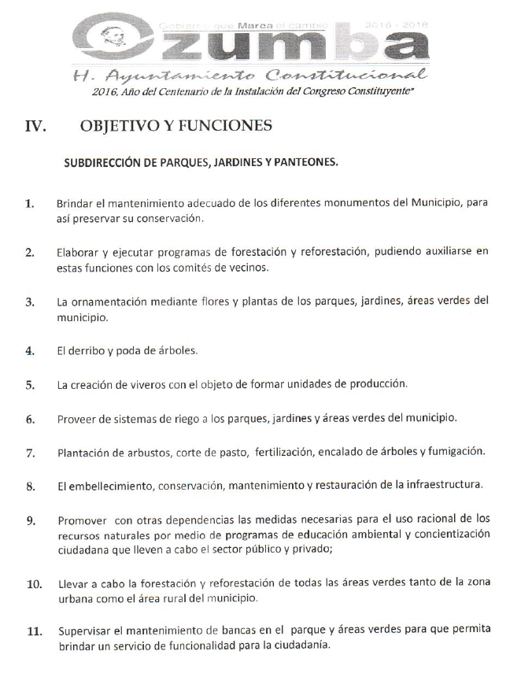

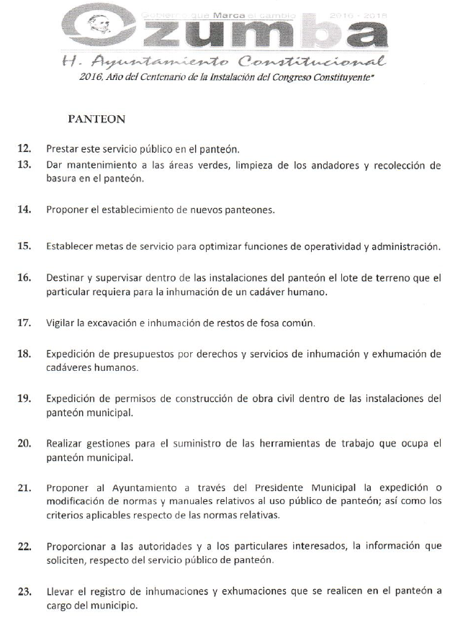

Como queda expuesto a través de la normatividad enunciada, la Subdirección de Parques, Jardines y Panteones dependiente de la Dirección de Servicios Públicos del Ayuntamiento de Ozumba, tiene a su cargo la prestación de los servicios públicos relacionados con panteones, rastro, calles, parques, jardines, así como áreas verdes y recreativas, por lo cual es competente para conocer de la información solicitada por el Recurrente.

Es oportuno mencionar que, si bien el Particular no identificó un documento especifico al cual pretenda acceder, lo cierto es que sí precisó la información que desea conocer, por tanto, el Sujeto Obligado debe considerar el Criterio 28/10 del INAI, mismo que se cita a continuación:

Cuando en una solicitud de información no se identifique un documento en específico, si ésta tiene una expresión documental, el sujeto obligado deberá entregar al particular el documento en específico. La Ley Federal de Transparencia y Acceso a la Información Pública Gubernamental tiene por objeto garantizar el acceso a la información contenida en documentos que los sujetos obligados generen, obtengan, adquieran, transformen o conserven por cualquier título; que se entienden como cualquier registro que documente el ejercicio de las facultades o la actividad de los sujetos obligados sin importar su fuente o fecha de elaboración. En este sentido, cuando el particular lleve a cabo una solicitud de información sin identificar de forma precisa la documentación específica que pudiera contener dicha información, o bien pareciera que más bien la solicitud se constituye como una consulta y no como una solicitud de acceso en términos de la Ley Federal de Transparencia y Acceso a la Información Pública Gubernamental, pero su respuesta puede obrar en algún documento, el sujeto obligado debe dar a la solicitud una interpretación que le dé una expresión documental. Es decir, si la respuesta a la solicitud obra en algún documento en poder de la autoridad, pero el particular no hace referencia específica a tal documento, se deberá hacer entrega del mismo al solicitante.

Es decir que, como sucede en los casos que nos ocupan, el Particular no señaló puntualmente la denominación del instrumento al que requiere tener acceso pero sí la información de su interés, es así que la respuesta puede obrar en algún documento que el Sujeto Obligado está constreñido a generar, por lo que debe dar a la solicitud una interpretación que le dé una expresión documental.

Derivado de lo expuesto, se advierte que el Sujeto Obligado tiene competencia para pronunciarse sobre la información requerida por el Particular, al tenor de lo siguiente:

Referente a lo solicitado e identificado con los numerales 1, 3 y 5, Descripción de los servicios que brinda a la Ciudadanía; Relación de trámites, o servicios prestados a la Comunidad que incluya nombre del servicio o tramite brindado, así como fecha en que se prestó, y Cuál es el proceso a seguir para que le permitan a algún particular o autoridad, construir edificaciones dentro del panteón municipal de Ozumba, respectivamente, como ha quedado descrito, los artículos 64, 65, 66, 67 y 68, del Bando Municipal 2018 de Ozumba, establecen específicamente los servicios públicos que están a cargo de la Subdirección de Parques, Jardines y Panteones, de la Dirección de Servicios Públicos del Sujeto Obligado, dentro de los cuales se encuentra todo lo relacionado con trámites y servicios, que además incluye el servicio de inhumación y exhumación, así como de construcción de obra dentro de los panteones municipales, por lo cual el Sujeto Obligado conoce de la información solicitada y es competente para proporcionar la respuesta respectiva.

Respecto a lo solicitado e identificado con el numeral 2, Último Informe de labores presentado, de la normatividad analizada no se advierte que el área de interés del Particular, a saber la Subdirección de Parques, Jardines y Panteones, de la Dirección de Servicios Públicos, tenga la obligación de generar un informe de labores; sin embargo, ante la falta de respuesta del Sujeto Obligado, es dable ordenar la búsqueda exhaustiva y razonable de la información, para que haga entrega del documento en donde conste el informe de labores o bien, las actividades realizadas por la Subdirección de Parques, Jardines y Panteones.

En caso de no generarla deberá manifestarlo en términos del artículo 19, párrafo segundo, de la Ley de Transparencia y Acceso a la Información Pública del Estado de México y Municipios.

Con relación a lo solicitado e identificado con los numerales 4, 6 y 7, consistentes en:

- Documento o documentos que avalen los permisos a particulares o a cualquier autoridad, para la construcción Mausoleo en el panteón Municipal, emitidos durante la presente administración;
- Documento o documentos que avalen los permisos emitidos por el C. Juan Jesús Durán Cárdenas, para realizar cualquier tipio de actividad en el panteón Municipal; y,
- Documento o documentos que avalen los permisos emitidos que el C. Juan Jesús Durán Cárdenas brindó al C. Marco Antonio Gallardo Lozada, para realizar cualquier tipio de actividad en el panteón Municipal, por ejemplo, la construcción de un Mausoleo.

Acorde con los artículos 64 y 66, del Bando Municipal 2018 de Ozumba, la Subdirección de Parques, Jardines y Panteones, de la Dirección de Servicios Públicos del Sujeto Obligado, tiene a su cargo la prestación del servicio público de panteones previo pago de los derechos que se generen, de conformidad con la normatividad aplicable, por lo cual el Sujeto Obligado conoce la información solicitada.

Por cuanto hace a la información descrita en los numerales 6 y 7, cabe señalar que adicional al análisis normativo descrito, este Instituto llevó a cabo la revisión del portal electrónico de Información Pública de Oficio Mexiquense (IPOMEX), del Sujeto Obligado, en donde se constató que las personas referidas por el Recurrente en sus solicitudes de acceso a la información 00138/OZUMBA/IP/2018 y 00139/OZUMBA/IP/2018, a saber, el C. Marco Antonio Gallardo Lozada, ostentó el cargo de Presidente Municipal de Ozumba, administración 2016-2018, asimismo el C. Juan Jesús Durán Cárdenas, tiene como cargo o nombramiento otorgado Subdirector de Parques y Jardines adscrito a la Coordinación de Parques, Jardines y Panteones, como se muestra a continuación:

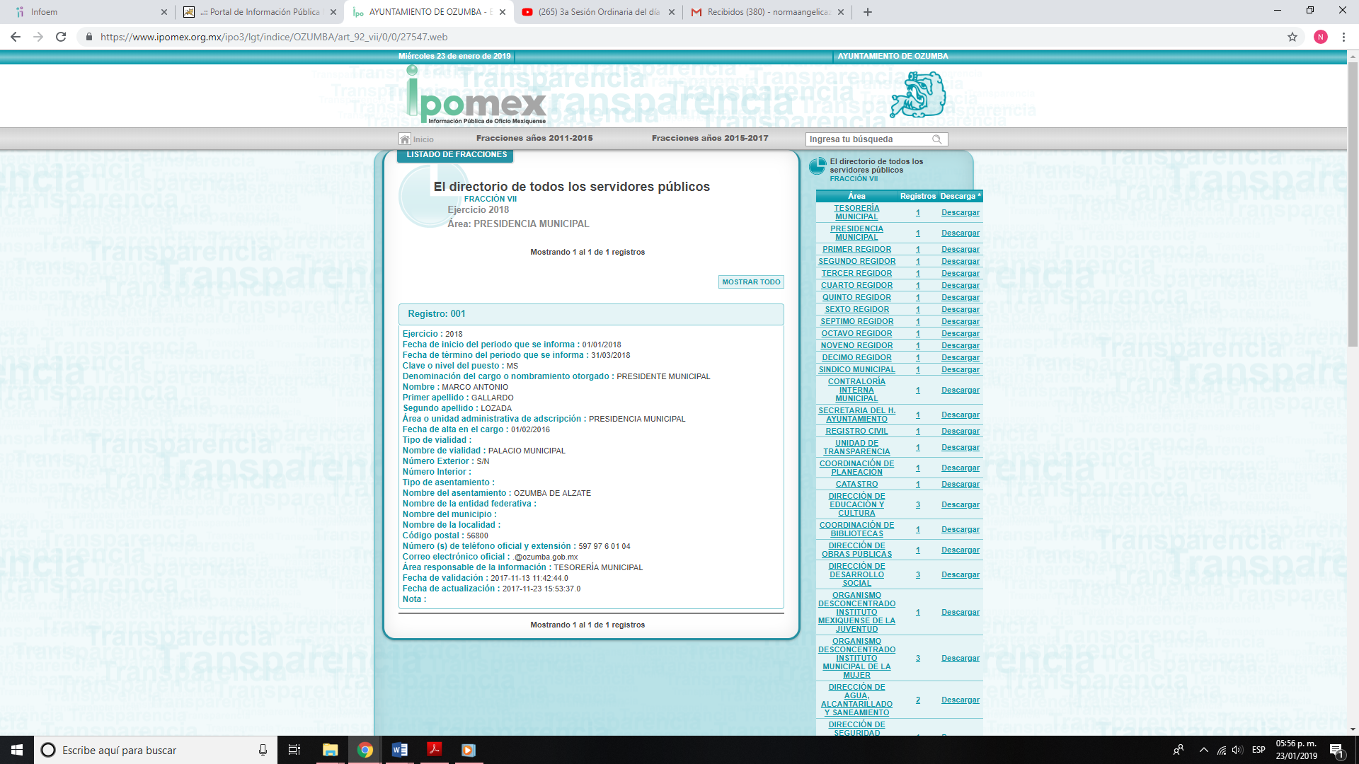

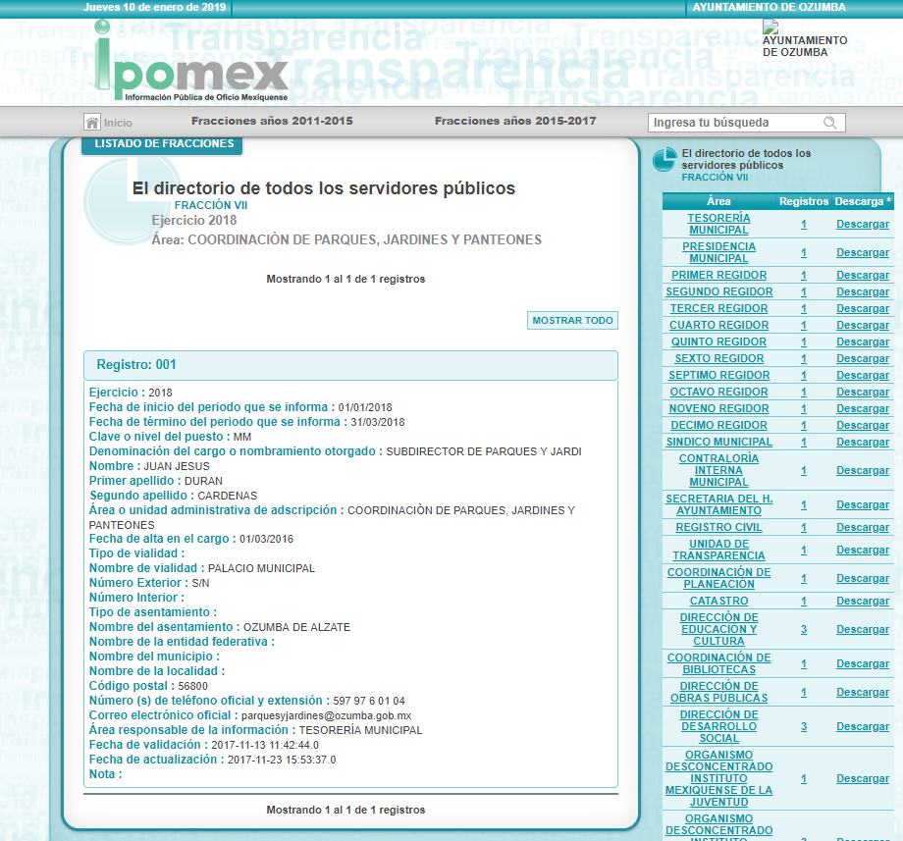

Ahora bien, dada la discordancia, entre lo establecido en el Bando Municipal del Sujeto Obligado y lo publicado en IPOMEX, respecto a la denominación del área responsable del servicio público de panteones; es decir, si es una Subdirección o Coordinación, o si dentro de la Coordinación cuenta con ambas subdirecciones, se revisó la estructura orgánica publicada por el Sujeto Obligado en IPOMEX y se observó que la Dirección de Servicios Públicos cuenta con la Subdirección de Limpia, la Subdirección de Alumbrado Público y la Coordinación de Parques, Jardines y Panteones, sin que al momento exista un desdoblamiento adicional, como se aprecia en la imagen siguiente:

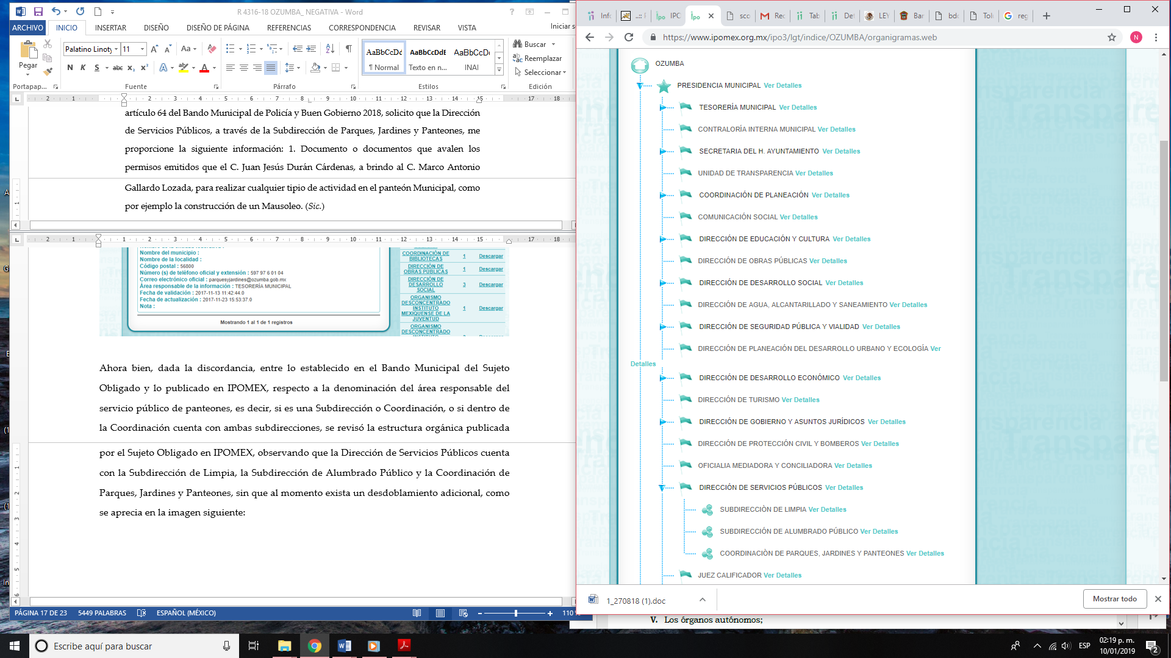

En este sentido, la denominación del cargo que en su caso ostente el servidor público referido por el Recurrente en sus solicitudes de acceso a la información, no es motivo para evitar la atención al requerimiento y, en su caso, entregar de información solicitada, toda vez que el particular no está obligado a señalar que dependencia o servidor público es el responsable de proporcionarle la información que requiere. Por el contrario, como ha quedado expuesto, es responsabilidad de las unidades de transparencia garantizar que las solicitudes se turnen a todas las áreas competentes que cuenten con la información o deban tenerla de acuerdo con sus facultades, competencias y funciones, con el objeto de que realicen una búsqueda exhaustiva y razonable de la información solicitada, tal como lo determina el artículo 162 de la Ley de Transparencia y Acceso a la Información Pública del Estado de México y Municipios.

De tal suerte, se presume que la información requerida por el solicitante podría obrar en los archivos del Sujeto Obligado, en función de lo establecido en el artículo 19 de la Ley de Transparencia y Acceso a la Información Pública del Estado de México y Municipios:

Artículo 19. Se presume que la información debe existir si se refiere a las facultades, competencias y funciones que los ordenamientos jurídicos aplicables otorgan a los sujetos obligados.

En los casos en que ciertas facultades, competencias o funciones no se hayan ejercido, se debe motivar la respuesta en función de las causas que motiven tal circunstancia.

Si el sujeto obligado, en el ejercicio de sus atribuciones, debía generar, poseer o administrar la información, pero ésta no se encuentra, el Comité de transparencia deberá emitir un acuerdo de inexistencia, debidamente fundado y motivado, en el que detalle las razones del por qué no obra en sus archivos.
En este orden de ideas, conviene precisar que el artículo 92, fracción XXIII, de la Ley de Transparencia y Acceso a la Información Pública del Estado de México y Municipios, dispone que los trámites y servicios, así como los requisitos para acceder a ellos y los tiempos de respuesta, corresponden a la información pública de oficio que deben publicar los sujetos obligados, de manera permanente, actualizada, de forma sencilla, precisa y entendible.

SEXTO. De la clasificación de información y elaboración de versiones públicas.

Es oportuno mencionar que respecto a los permisos emitidos para realizar determinada actividad en el Panteón Municipal, incluida la construcción de obra, es posible que el documento contenga, de manera enunciativa más no limitativa, el nombre de la persona que solicita la autorización respectiva e incluso su domicilio particular, los cuales son susceptibles de clasificarse como información confidencial, por lo que se procede analizar si dichos datos son considerados clasificados o públicos conforme a las Leyes de Transparencia.

En principio, cabe mencionar que el artículo 6°, Apartado A), fracción II, de la Constitución Política de los Estados Unidos Mexicanos, prevé que la información que se refiere a la vida privada y los datos personales, será protegida en los términos y con las excepciones que fijen las leyes. Igualmente, el segundo párrafo del artículo 16 de la Carta Magna, dispone que toda persona tiene derecho a la protección de sus datos personales, al acceso, rectificación y cancelación de los mismos, así como a manifestar su oposición, en los términos que fije la ley, la cual establecerá los supuestos de excepción a los principios que rijan el tratamiento de datos, por razones de seguridad nacional, disposiciones de orden público, seguridad y salud públicas o para proteger los derechos de terceros.

Acorde con lo anterior, la Ley General de Transparencia y Acceso a la Información Pública, en su artículo 116, dispone que se considera información confidencial la que contenga datos personales concernientes a una persona física identificada o identificable.
De la misma manera, el artículo 5°, fracciones I y II de la Constitución Política del Estado Libre y Soberano de México, prevé que toda la información en posesión de los Sujetos Obligados será pública; no obstante, aquella referente a la intimidad de la vida privada y la imagen de las personas, será protegida a través de un marco jurídico rígido, de tratamiento y manejo de datos personales.

Por su parte, el artículo 24, fracción VI, de la Ley de Transparencia y Acceso a la Información Pública del Estado de México y Municipios, precisa que los Sujetos Obligados serán los responsables de proteger y resguardar la información clasificada como reservada o confidencial.

En concordancia con lo previo, el artículo 143, fracción I, de la Ley previamente citada, establece que la información privada y los datos personales, concernientes a una persona física o jurídica colectiva identificada o identificable son confidenciales.

Asimismo, en el artículo 145 de la Ley de Transparencia y Acceso a la Información Pública del Estado de México y Municipios, prevé que para que los Sujetos Obligados puedan permitir el acceso a la información confidencial, requieren obtener el consentimiento de los particulares titulares de la información, excepto cuando i) la información se encuentre en registros públicos o fuentes de acceso público, ii) por ley tenga el carácter de pública, iii) exista una orden judicial, iv) por razones de seguridad nacional y salubridad general o v) para proteger los derechos de terceros o cuando se transmita entre sujetos obligados en términos de los tratados y los acuerdos interinstitucionales.

En términos de lo expuesto, la documentación y aquellos datos que se consideren confidenciales, serán una limitante del derecho de acceso a la información, siempre y cuando:

- Se trate de datos personales o información privada; esto es, información concerniente a una persona física o jurídico colectiva y que esta sea identificada o identificable.

- Para la difusión de los datos, se requiera el consentimiento del titular.

En ese orden de ideas, de conformidad con el artículo 3°, fracción IX de la Ley de Transparencia y Acceso a la Información Pública del Estado de México y Municipios, con relación el diverso 4°, fracciones XI y XII, de la Ley de Protección de Datos Personales en Posesión de Sujetos Obligados del Estado de México y Municipios, se advierte que son datos personales, la información concerniente a una persona física o jurídico colectiva identificada o identificable (cuando su identidad pueda determinarse directa o indirectamente a través de cualquier documento informativo físico o electrónico), establecida en cualquier formato o modalidad.

Además, en el artículo 5° de dicho ordenamiento jurídico, establece que es la Ley aplicable para todo tratamiento de datos personales.

En ese orden de ideas, los artículos 6°, 7°, 8° y 14 de la Ley de Protección de Datos Personales en Posesión de Sujetos Obligados del Estado de México y Municipios disponen que los responsables del tratamiento de datos personales, deben observar los principios de licitud, consentimiento, información, calidad, lealtad, finalidad, proporcionalidad y responsabilidad; además, que dicho tratamiento deberá obedecer exclusivamente a sus atribuciones legales y con el consentimiento de su titular, además de que debe estar justificado en ley (principio de finalidad).

En este sentido, un dato personal es cualquier información que pueda hacer a una persona física o jurídica colectiva identificada e identificable. Asimismo, la doctrina desarrollada a nivel internacional, respecto del tema de datos personales, establece que también las preferencias, gustos, cualidades, opiniones y creencias, constituyen datos personales. En este sentido, cualquier información que por sí sola o relacionada con otra permita hacer identificable a una persona, es un dato personal, susceptible de ser clasificado.

En este contexto, la confidencialidad de los datos personales, tiene por objetivo establecer el límite del derecho de acceso a la información a partir del derecho a la intimidad y la vida privada de los individuos. Sobre el particular, el legislador realizó un análisis en donde se ponderaban dos derechos: el derecho a la intimidad y la protección de los datos personales versus el interés público de conocer el ejercicio de atribuciones y de recursos públicos de las instituciones y es a partir de ahí, en donde las instituciones públicas deben determinar la publicidad de su información.

De tal suerte, las instituciones públicas tienen la doble responsabilidad, por un lado de proteger los datos personales y por otro, darles publicidad cuando la relevancia de esos datos sea de interés público.

En este orden de ideas, toda la información que transparente la gestión pública, favorezca la rendición de cuentas y contribuya a la democratización del Estado Mexicano es, sin excepción, de naturaleza pública; tal es el caso de los salarios de todos los servidores públicos, la entrega de recursos públicos bajo cualquier esquema, el cumplimiento de requisitos legales, cumplimiento de atribuciones, entre otros; información que necesariamente está vinculada con datos personales, que pierden la protección en beneficio del interés público (no por eso dejan de ser datos personales, sólo que no están protegidos en la confidencialidad).

Dada la complejidad de la información cuando involucra datos personales, pudiera pensarse que se trata de dos derechos en colisión; por un lado, la garantía individual de conocer sobre el ejercicio de atribuciones de servidores públicos así como de recursos públicos y, por el otro, el derecho de las personas a la autodeterminación informativa y el derecho a la vida privada; tratándose de los datos personales que obran en los archivos de las instituciones públicas, la regla es clara, ya que los datos personales que permiten verificar el desempeño de los servidores públicos y el cumplimiento de obligaciones legales, transparentan la gestión pública y favorecen la rendición de cuentas, constituyen información de naturaleza pública, en razón de que el beneficio de su publicidad es mayor que el beneficio de su clasificación, aun tratándose de información personal.

Ahora bien, cuando las personas tienen una relación comercial, laboral, de servicios, trámites o del tipo que sea, necesariamente por un tema de interés público, debe cederse un poco de privacidad, de tal forma que la gente en general pueda verificar el debido desempeño de los servidores públicos, la aplicación de la ley y el ejercicio de recursos públicos; sin embargo, esto obliga a un ejercicio de ponderación en donde únicamente se privilegie la publicidad de los datos esenciales para la transparencia y rendición de cuentas, sin afectar la vida privada de las personas.

Bajo este contexto, se analizará si los datos contenidos en los permisos solicitados deben ser considerados confidenciales o públicos, a saber: el nombre del solicitante (persona física) y, en su caso, su domicilio particular.

- Nombre del solicitante (persona física).

Al respecto, se considera que el nombre se integra con el sustantivo propio y el primer apellido de los padres, en el orden que, de común acuerdo determinen; asimismo es la manifestación principal del derecho subjetivo a la personalidad y atributo de esta en términos del artículo 2.3 del Código Civil del Estado de México, de tal suerte, el nombre per se es un elemento que hace a una persona física identificada o identificable, por lo que, se considera un dato personal.

Sobre el tema, se tiene presente que este Instituto emitió el Criterio Relevante 01/18, de la Segunda Época de este Instituto, que establece que el nombre del titular de una licencia, como en el caso que nos ocupa, es información confidencial, cuando no involucra aprovechamiento de recursos públicos.

“Nombre del titular de una licencia que no involucre el aprovechamiento de bienes, servicios y/o recursos públicos, constituye un dato personal susceptible de clasificar como confidencial. El artículo 1, párrafo segundo de la Constitución Política de los Estados Unidos Mexicanos determina que las normas relativas a los derechos humanos se interpretarán de conformidad con la Constitución y con los tratados internacionales de la materia favoreciendo en todo tiempo a las personas la protección más amplia, por su parte el artículo 6, apartado A, fracciones I y II, de dicho ordenamiento establece que toda información en posesión de los sujetos obligados es pública y sólo podrá limitarse de manera justificada por razones de interés público, seguridad nacional, y para proteger la vida privada y datos personales en los términos precisados por las Leyes reglamentarias. Ahora bien, el artículo 92, fracción XXXII de la Ley de Transparencia y Acceso a la Información Pública del Estado de México y Municipios, señala que el nombre de los titulares de las licencias es un dato de carácter público, no obstante, para su aplicación, dicho numeral debe ser interpretado de manera armónica y sistemática con el ordenamiento reglamentario de la materia de transparencia y protección de datos personales, pues la intromisión a los datos personales de particulares únicamente se verá justificada cuando se involucre el aprovechamiento de bienes, servicios y/o recursos públicos en términos de lo dispuesto por los artículos 6, 92, fracción XXXII, 122 y 143, fracción I, de la Ley de Transparencia referida en concordancia con lo establecido por los numerales 6 y 15 de la Ley de Protección de Datos Personales en Posesión de Sujetos Obligados de la entidad. En ese sentido, el nombre de los titulares de licencias constituye un dato personal que debe ser tratado bajo los principios y términos de la ley reglamentaria de la materia, y para su publicidad se requerirá que la expedición de la licencia correspondiente involucre el aprovechamiento de bienes, servicios y/o recursos públicos, caso contrario se deberá clasificar como confidencial.”

En el Criterio en cita, destaca la intromisión a los datos personales de particulares únicamente se verá justificada cuando involucre el aprovechamiento de bienes, servicios o recursos públicos; supuesto que se actualiza en el asunto que nos ocupa, toda vez que se trata de permisos otorgados a particulares previo pago para realizar determinada actividad en el Panteón Municipal, lo cual constituye el aprovechamiento de un bien del dominio público, ya que si bien el interesado paga una cantidad específica por acceder al servicio, la propiedad, resguardo, administración, uso y destino del bien está a cargo del Ayuntamiento; el pago realizado por el particular incluso forma parte de los ingresos que el Ayuntamiento está obligado a contabilizar y enterar en los informes que acorde a la normatividad respectiva debe realizar; por lo que el nombre de la persona física en favor de la que se expide el permiso constituye un dato personal que adquiere el carácter público derivado del aprovechamiento de un bien y servicio público que presta el Sujeto Obligado.

Situación distinta impera respecto al nombre de la persona fallecida que haya sido inhumada, exhumada o cremada, toda vez que éste si constituye un dato personal de carácter confidencial, toda vez que refiere una situación relacionada con la vida privada, asimismo, acorde con lo establecido por el artículo 106 de la Ley de Protección de Datos Personales en Posesión de Sujetos Obligados del Estado de México y Municipios, para el ejercicio de los derechos de acceso, rectificación, cancelación u oposición de datos personales de personas fallecidas, sólo podrá ser ejercido por la persona que acredite tener un interés jurídico de conformidad con las leyes aplicables, siempre que el titular de los derechos hubiere expresado fehacientemente su voluntad en tal sentido, o que exista un mandato judicial para dicho efecto. Por lo cual, el nombre de las personas fallecidas es información confidencial, por constituir un dato personal en términos del artículo 143, fracción I, de la Ley de Transparencia y Acceso a la Información Pública del Estado de México y Municipios.

En efecto, el propio Manual de Organización de la Subdirección de Parques, Jardines y Panteones Ozumba 2016-2018, referido anteriormente, dispone en su fracción IV, numerales 12, 16, 18 y 19 como parte de las funciones de la Subdirección de Parques, Jardines y Panteones las de:

- Prestar el servicio público en el panteón.
- Destinar y supervisar dentro de las instalaciones del panteón el lote de terreno que el particular requiera para la inhumación de un cadáver humano.
- Expedición de presupuestos por derechos y servicios de inhumación y exhumación de cadáveres humanos.
- Expedición de permisos de construcción de obra civil dentro de las instalaciones del panteón municipal.

En este orden de ideas, se advierte que, el municipio por conducto de su Subdirección de Parques, Jardines y Panteones, presta los servicios relacionados con la inhumación y exhumación de cadáveres humanos, incluida la construcción de obra civil, entendida como tal, cualquier tipo de construcción de particulares para la inhumación de cadáveres.

Al respecto y para precisar lo que debe entenderse por mausoleo, la Real Academia Española, en su Diccionario de la Lengua Española, vigesimotercera edición, publicada en octubre de 2014 y disponible en www.rae.es, (consultado el veintitrés de enero de dos mil dieciocho a las trece horas con treinta minutos) lo define como Sepulcro magnífico y suntuoso. Bajo este orden de ideas, podemos entender que lo que el particular solicita son las autorizaciones para la construcción de sepulcros dentro del panteón o panteones municipales a cargo del Ayuntamiento de Ozumba, los cuales son construidos dentro de los terrenos bajo resguardo y administración de la autoridad municipal, previo pago de los derechos correspondientes que realizan los particulares, los cuales se cubren para la autorización municipal de la ejecución de la obra.

De tal suerte que, al tratarse de información vinculada con la prestación y aprovechamiento de un bien y servicio público, procede la entrega de los permisos otorgados con los nombres de aquellos que accedan al servicio y que permitan transparentar el uso y destino de los recursos públicos con que cuenta el Ayuntamiento.

Si bien, en este apartado se ha hecho énfasis en el tema de panteones ya que es sobre el que se requiere mayor detalle por parte del Recurrente, es de precisar que el mismo criterio aplica a todos los servicios que preste el Ayuntamiento a través de su Subdirección de Parques, Jardines y Panteones, cuando ello implique el uso o aprovechamiento de bienes públicos.

En efecto, es importante resaltar que quien está obligado a garantizar el derecho de acceso a la información y el principio de máxima publicidad es el Estado y sus instituciones, no así los particulares, de tal suerte que no procede la eliminación del nombre de los solicitantes de los servicios brindados autorizados por el Ayuntamiento, respecto a la autorización para la construcción de mausoleos en el panteón municipal o aquellos servicios que impliquen en aprovechamiento de bienes públicos y que, en su caso den respuesta a la solicitud que nos ocupa.

Sobre el particular, debe señalarse que, en un sistema jurídico racional, el contenido de ciertos derechos fundamentales no es absoluto y la colisión entre derechos fundamentales debe resolverse mediante una ponderación que determine el derecho que ha de prevalecer en el caso concretó, y no apelando a reglas de prioridad entre normas.

Por cuanto hace a la colisión entre el derecho a la información y el derecho a la intimidad o a la vida privada, el Poder Judicial de la Federación ha sostenido la necesidad de resolver el conflicto apuntado mediante el ejercicio de ponderación; además, que el interés público que tenga cierta información, será concepto legitimador de las intromisiones en la intimidad o la vida privada, en donde este derecho debe ceder a favor del derecho a comunicar y recibir información, atendiendo a las circunstancias de cada caso en concreto, tal y como se desprende de la tesis 1a. XLIII/2010, emitida por la Primera Sala de la Suprema Corte de Justicia de la Nación, publicada en el Semanario Judicial de la Federación y su Gaceta, Tomo XXXI, página 928, de marzo de 2010, Novena Época, materia constitucional.

En ese mismo sentido y atendiendo a la naturaleza del derecho a la protección de datos personales, por analogía, este debe ceder cuando exista un interés público mayor de acuerdo a las circunstancias del caso. Señalado lo anterior, resulta necesario realizar una ponderación de los dos intereses jurídicos tutelados que convergen en la controversia que se dirime; para lo cual, el artículo 184 de la Ley de Transparencia y Acceso a la Información Pública del Estado de México y Municipios prevé que cuando exista una colisión de derechos, este Instituto, al resolver el recurso de revisión, debe aplicar una prueba de interés público con base en elementos de idoneidad, necesidad y proporcionalidad. Para estos efectos, se entenderá por:

- Idoneidad: La legitimidad del derecho adoptado como preferente, que sea el adecuado para el logro de un fin constitucionalmente válido o apto para conseguir el fin pretendido;

- Necesidad: La falta de un medio alternativo menos lesivo a la apertura de la información, para satisfacer el interés público, y

- Proporcionalidad: El equilibrio entre perjuicio y beneficio a favor del interés público, a fin de que la decisión tomada represente un beneficio mayor al perjuicio que podría causar a la población.

En ese orden de ideas, resulta procedente analizar cada uno de los elementos referidos, partiendo de que, en el caso concreto, se estima como preferente el derecho de acceso a la información, bajo las consideraciones que se verterán a continuación.

a) Idoneidad. Existe un fin constitucionalmente válido para dar a conocer el nombre de aquellas personas físicas a quienes les fue otorgado un permiso para el uso y aprovechamiento del servicio público de panteones; dicho fin es la transparencia y la rendición de cuentas sobre el quehacer gubernamental que permita identificar a aquellas personas que han sido autorizadas por el Ayuntamiento, para realizar actividades lícitas, a efecto de determinar si la misma se realizó atendiendo a lo previsto en la normatividad del Sujeto Obligado.

Al respecto, es de señalar que la transparencia está orientada a maximizar el uso social de la información de los organismos gubernamentales, misma que sirve para exigir cuentas a las autoridades; mientras que la rendición de cuentas debe entenderse como la obligación de los funcionarios de responder por lo que hacen y la que atañe al poder de los ciudadanos para sancionar los resultados de la gestión en caso de que los servidores públicos hayan violado sus deberes públicos. Por lo que, estos dos conceptos están asociados de manera notable y por tanto, los gobernados requieren información para evaluar críticamente a sus gobernantes y exigirles cuentas.

En ese orden de ideas, la transparencia, al permitir y ayudar a la rendición de cuentas, funciona de doble manera, capacitadora, al permitir a la sociedad premiar o castigar el desempeño de los entes públicos, y como inhibidora de conductas y acciones que atenten contra el interés público.

Ahora bien, tal como se estableció en párrafos anteriores, cualquier actividad a realizar en los panteones municipales únicamente se llevará a cabo al amparo de la autorización expedida, por el Ayuntamiento de Ozumba, siempre y cuando cumplan con los requisitos establecidos en el Bando Municipal y el Reglamento de Panteones; en tal virtud, los nombres de las personas que tienen una autorización para los efectos descritos, se traduce en información que permite transparentar el otorgamiento por parte del Municipio de dichos documentos a diversos particulares.

En ese orden de ideas, la Suprema Corte de Justicia de la Nación, ha definido el acceso a la información como un derecho en sí mismo y como un medio o instrumento para el ejercicio de otros derechos, para que los gobernados ejerzan un control respecto del funcionamiento institucional de los poderes públicos, por lo que se constituye como una exigencia social de todo Estado de Derecho, y como un derecho colectivo o garantía social, a fin de lograr la publicidad de los actos de gobierno y la transparencia de la administración pública. Lo anterior, a través de la jurisprudencia número P./J. 54/2008, publicada en el Semanario Judicial de la Federación y su Gaceta, Tomo XXVII, página 743, Novena Época, en junio de dos mil ocho.

A mayor precisión, la transparencia de la información requerida permitiría a la sociedad, en general, conocer los nombres de las personas que acreditaron los elementos necesarios para poder realizar una actividad al interior de los panteones municipales.

En ese sentido, resulta necesario precisar, que en el artículo 33, del Reglamento de Panteones del Municipio de Ozumba, prevé que no se permitirán construcciones de fosas, criptas, sepulcros y adornos de todo tipo, así como las plantas que sirvan de ornato a las tumbas de los particulares, en cuanto no cumplan con las disposiciones aplicables.

Por ende, otorgar el nombre de la persona autorizada, a través del permiso correspondiente, permite corroborar que las obras o actividades que se estén realizando al interior del panteón son lícitas y que el autor de dicha actividad está plenamente autorizado para el uso y aprovechamiento del bien de dominio público.

Bajo esa premisa, se entiende que la materia sobre la cual versa la presente solicitud, reviste un interés colectivo para la sociedad, dado que el Estado a nivel municipal, es el encargado de la prestación, explotación, administración y conservación de los servicios públicos municipales.

Así, mediante la difusión de los nombres de aquellas personas beneficiadas con la prestación del servicio público, permitiría una debida rendición de cuentas, pues es indispensable que se conozcan aquellos que están autorizados por parte del Municipio de Ozumba para realizar actividades en panteones mismas que se encuentran reguladas, por lo que, con ello se garantizaría que la sociedad tenga certeza de que las obras ejecutadas, fueron efectivamente aprobadas por el Sujeto Obligado, y no realizadas fuera del marco de la normatividad aplicable.

Es bajo ese contexto, que se considera que el derecho de acceso a la información debe prevalecer frente a la protección del nombre de los titules de los permisos, pues resulta de interés público, el que la sociedad pueda identificar a quiénes están autorizados para realizar actividades en un bien público.

Igualmente, permitiría el escrutinio de la actividad de la autoridad encargada de emitir dichos permisos, en tanto que la sociedad podría advertir si se autorizaron a quienes cumplen con los requisitos respectivos.

b) Necesidad. El sacrifico de la protección del nombre de aquellas personas que se les otorgó un permiso para acceder a los servicios públicos, como medio para lograr el fin constitucionalmente válido señalado previamente, se justifica en razón de que se satisface el interés mayor de los ciudadanos de conocer si las actividades realizadas cuentan con la autorización correspondiente por parte del Sujeto Obligado, como encargado de la prestación de los servicios públicos.

Sobre el particular, el artículo 2° de la Ley de Transparencia y Acceso a la Información Pública del Estado de México y Municipios, dispone que entre los objetivos de la misma, se encuentran: i) transparentar la gestión pública mediante la difusión de la información generada por los Sujetos Obligados; ii) promover, fomentar y la cultura de la transparencia, el acceso a la información y a la rendición de cuentas y, iii) propiciar la participación ciudadana en la toma de las decisiones públicas, a fin de contribuir a la consolidación de la democracia.

En el caso concreto, se considera que no existe un medio menos oneroso que el ejercicio del derecho de acceso a la información para lograr el fin constitucionalmente válido, que es transparentar y rendir cuentas a la sociedad sobre las personas a quiénes se les otorgaron permisos por parte del Municipio de Ozumba, para que pudieran realizar actividades al interior del panteón municipal, pues sólo por esta vía se puede conocer la forma en la cual el ente recurrido ejerció sus facultades emanadas en los diversos ordenamientos jurídicos, lo cual permitiría comprobar que la licitud de la realización de dichas actividades.

En otras palabras, se considera que sólo con la difusión del nombre del titular del permiso, se podrían aportar los elementos necesarios a la ciudadanía para conocer que cualquier actividad relacionada con los servicios públicos cuenta con la autorización emitida por el Ayuntamiento.

Es decir, si se negara el derecho de acceso a la información al nombre localizado en dicho documento, se impediría que los ciudadanos pudieran corroborar que las autorizaciones efectivamente fueron emitidas por el Sujeto Obligado, además de que impediría conocer o identificar a la persona responsable de determinada actividad, para atender asuntos relacionados con él, de ahí que se advierta un tema de interés público y que resulte imperativo la difusión de la información, advirtiéndose una desventaja de menor proporción en cuanto a la afectación de la protección de los datos personales.

c) Proporcionalidad en sentido estricto. El sacrificio de la protección al nombre de aquellas personas que se les otorgó un permiso para el uso y aprovechamiento de un servicio público, como medio para lograr el fin constitucionalmente válido señalado previamente, se justifica en razón de que se satisface el interés mayor de los ciudadanos de conocer si las actividades realizadas con relación a los servicios públicos de carácter municipal cuentan con la autorización correspondiente, las cuales son reguladas específicamente por los Municipios del Estado de México.

Aunado a ello, se aportarían elementos para determinar si esas autorizaciones se emitieron conforme a derecho y que fueron efectivamente emitidas por el Ayuntamiento, esto es, que se cumplen con los requisitos legales que marcan las disposiciones antes estudiadas.

Conforme a lo anterior, el bien jurídico tutelado por el supuesto de confidencialidad previsto en el artículo 143, fracción I de la Ley de la materia, debe ceder frente al derecho de la sociedad de obtener información, en tanto que es mayor el beneficio que representa su publicidad, pues la misma da cuenta del correcto actuar del Sujeto Obligado como regulador de los servicios públicos en la extensión territorial del Municipio de Ozumba.

En ese sentido, la difusión del nombre de los titulares de los permisos revisten un claro interés público, puesto que existe una necesidad colectiva de conocer y evaluar la emisión de dichas autorizaciones en razón de que se trata de información generada con motivo del ejercicio de las funciones del Ayuntamiento de Ozumba, como encargado de la prestación, explotación, administración y conservación de los servicios públicos municipales; lo anterior, conforme a la Constitución Política de los Estados Unidos Mexicanos, la Constitución Política del Estado Libre y Soberano de México, Ley Orgánica Municipal del Estado de México, el Bando Municipal de Ozumba, el Reglamento de Panteones de dicho Municipio.

Por todo lo expuesto, dar a conocer el nombre de los titulares de los permisos, prevalece sobre la protección de los datos personales confidenciales de dichas personas, en razón del interés público que reviste; por lo que no resulta aplicable, en el presente caso, el artículo 143 de la Ley de Transparencia y Acceso a la Información Pública del Estado de México y Municipios.

- Domicilio particular.

De acuerdo a lo señalado en los artículos 2.3 y 2.5 del Código Civil del Estado de México, el domicilio es un atributo de la personalidad y un derecho de las personas; además que tiene como propósito que una persona pueda establecerse temporal o permanentemente en un lugar determinado, para habitar, establecer su centro de trabajo o negocios.

De la misma manera, lo establece el artículo 29 del Código Civil Federal, al precisar que el domicilio de personas físicas, es el lugar donde residen habitualmente, el lugar del centro principal de sus negocios, donde residan o el lugar donde se encuentren.

Como se observa, la dirección o domicilio es el lugar en donde reside habitualmente una persona física, por lo que, permite hacerlo identificable y ubicable, propiciando que pueda ser molestado en su casa o negocio, de este modo, los datos que permiten a cualquier individuo con esfuerzos mínimos identificar el lugar de residencia o de trabajo constituye un dato personal y, por ende, confidencial, ya que incide directamente en la privacidad de personas físicas identificadas y su difusión podría afectar la esfera privada de las mismas. Por lo tanto, se actualiza la clasificación, de conformidad con la fracción I, del artículo 143 de la Ley de Transparencia y Acceso a la Información Pública del Estado de México y Municipios.

Derivado de lo expuesto, se concluye que la entrega de los documentos que avalen los permisos emitidos por el Sujeto Obligado para realizar cualquier actividad en el Panteón Municipal o cualquier tipo de servicio prestado por la Subdirección de Parques, Jardines y Panteones, deberá ser en versión pública, en la que se supriman los datos personales que contengan. Además, deberá proporcionar, el Acuerdo de Clasificación que al efecto emita el Comité de Transparencia, conforme a lo establecido en los artículos 49, fracción II, y 149, de la Ley de Transparencia y Acceso a la Información del Estado de México y Municipios, así como los Lineamientos Generales en Materia de Clasificación y Desclasificación de la Información, así como para la Elaboración de Versiones Públicas.

Lo anterior, sin perjuicio de que los Servidores Públicos Habilitados y el Comité de Transparencia pudieran identificar algún otro dato personal clasificable en términos del artículo 143, fracción I, de la Ley de Transparencia y Acceso a la Información Pública del Estado de México y Municipios.

Por lo anterior, con fundamento en el artículo 186, fracción IV, de la Ley de Transparencia y Acceso a la Información Pública del Estado de México y Municipios, este Instituto considera procedente ORDENAR al Ayuntamiento de Ozumba que, previa búsqueda exhaustiva y razonable en todas las áreas competentes otorgue acceso, en su caso, en versión pública, de la expresión documental que dé cuenta de:

- Descripción de los servicios que brinda a la Ciudadanía;
- Último Informe de labores presentado que contenga información de la Subdirección de Parques, Jardines y Panteones del Ayuntamiento.
- Relación de trámites o servicios prestados a la Comunidad que incluya nombre del servicio o tramite brindado, así como fecha en que se prestó;
- Documento o documentos que avalen los permisos a particulares o a cualquier autoridad, para la construcción de mausoleos en el Panteón Municipal, emitidos durante la administración dos mil dieciséis- dos mil diecisiete;
- Proceso a seguir para la expedición de autorizaciones de obra civil dentro del panteón o panteones municipales de Ozumba;
- Documento o documentos que avalen los permisos emitidos por el Subdirector o Coordinador de Parques, Jardines y Panteones o similar, para realizar cualquier tipio de actividad en el panteón Municipal; y,

De ser el caso que el o los documentos que den respuesta a las solicitudes de acceso a la información que nos ocupa, contengan datos personales confidenciales, su entrega deberá ser en versión pública, en la que se supriman. Además, deberá entregar el acuerdo de clasificación que al efecto emita el Comité de Transparencia, en términos del artículo 49, fracciones II y VIII, de la Ley de Transparencia y Acceso a la Información Pública del Estado de México y Municipios, así como los Lineamientos Generales en Materia de Clasificación y Desclasificación de la Información, así como para la Elaboración de Versiones Públicas.

Es de destacar que, de existir autorizaciones para la construcción de mausoleos respecto de la persona solicitada, al haberse instruido la entrega de los permisos emitidos por el Subdirector o Coordinador de Parques, Jardines y Panteones o similar, para realizar cualquier tipio de actividad en el panteón Municipal; en caso de que dicho permisos o permisos se hayan otorgado, serán entregados al particular junto con el resto de las autorizaciones.

SÉPTIMO. Vista a la Contraloría Interna y Órgano de Control y Vigilancia.

En los asuntos en estudio, ha quedado señalado que el Ayuntamiento de Ozumba no emitió respuesta dentro del plazo señalado en el artículo 163 de la Ley de Transparencia y Acceso a la Información Pública del Estado de México y Municipios.

Al respecto, en el artículo 36, fracción X, del ordenamiento jurídico en cita, se establece que es atribución de este Instituto hacer del conocimiento del Órgano Interno de Control o equivalente de cada Sujeto Obligado las infracciones a esta Ley.

En ese sentido, de conformidad con lo previsto en el artículo 222, fracción II, de dicho ordenamiento, son causas de sanción por incumplimiento de las obligaciones establecida en la Ley de la materia, entre otras conductas, la falta de respuesta a las solicitudes de información en los plazos señalados, a saber, dentro de los quince días siguientes a la presentación del requerimiento.

Por su parte, el artículo 223 de la Ley de Transparencia y Acceso a la Información Pública del Estado de México y Municipio prevé que este Instituto deberá dar vista a la Contraloría Interna, con el fin de que determine el grado de responsabilidad de los servidores públicos que incumplan con las obligaciones establecidas en la Ley.

Sobre el particular, si bien, la presente resolución no tiene por objetivo investigar y determinar posibles violaciones al derecho de acceso a la información, toda vez que este Organismo Autónomo, advirtió la falta de respuesta del Sujeto Obligado, se considera procedente dar vista al Contralor Interno y Titular del Órgano de Control y Vigilancia de este Instituto.

Por lo expuesto y fundado, este Pleno:

RESUELVE:

PRIMERO. Resultan FUNDADAS las razones o motivos de inconformidad hechos valer por el Recurrente, en términos del considerando QUINTO de la presente resolución.
SEGUNDO. Se ORDENA al Sujeto Obligado, Ayuntamiento de Ozumba, atienda las solicitudes de acceso a la información pública con número de folio 00133/OZUMBA/IP/2018, 00134/OZUMBA/IP/2018, 00135/OZUMBA/IP/2018, 00136/OZUMBA/IP/2018, 00137/OZUMBA/IP/2018, 00138/OZUMBA/IP/2018 y 00139/OZUMBA/IP/2018, y previa búsqueda exhaustiva y razonable en las áreas competentes, otorgue acceso vía Sistema de Acceso a la información Mexiquense (SAIMEX), en su caso, en versión pública, de la expresión documental que dé cuenta de:

- Descripción de los servicios que brinda a la ciudadanía;
- Último Informe de labores presentado;
- Relación de trámites, o servicios prestados a la comunidad que incluya nombre del servicio o tramite brindado, así como fecha en que se prestó;
- Documento o documentos que avalen los permisos a particulares o a cualquier autoridad, para la construcción de mausoleos en el Panteón Municipal;
- Proceso a seguir para la expedición de autorizaciones de obra civil dentro del panteón o panteones municipales de Ozumba, y;
- Documento o documentos que avalen los permisos emitidos por el Subdirector o Coordinador de Parques, Jardines y Panteones o similar, para realizar cualquier tipio de actividad en el panteón Municipal.

De ser el caso que el o los documentos que den respuesta a las solicitudes referidas contengan información clasificada en términos del artículo 143, fracción I, de Ley de Transparencia y Acceso a la Información Pública del Estado de México y Municipios, su entrega deberá ser en versión pública, en la que se supriman. Además, deberá entregar al Recurrente, el acuerdo de clasificación que al efecto emita el Comité de Transparencia, en términos del artículo 49 fracciones II y VIII, de la Ley en cita, en el que funde y motive las razones sobre los datos que se supriman o eliminen dentro del soporte documental respectivo.

TERCERO. NOTIFÍQUESE la presente resolución al Titular de la Unidad de Transparencia del Sujeto Obligado, para que conforme al artículo 186 último párrafo, 189 segundo párrafo y 194 de la Ley de Transparencia y Acceso a la Información Pública del Estado de México y Municipios; dé cumplimiento a lo ordenado dentro del plazo de diez días hábiles, e informe a este Instituto en un plazo de tres días hábiles siguientes sobre el cumplimiento dado a la presente.

CUARTO. NOTIFÍQUESE al Recurrente la presente Resolución, asimismo, se hace de su conocimiento que de conformidad con lo establecido en el artículo 196 de la Ley de Transparencia y Acceso a la Información Pública del Estado de México y Municipios podrá promover Juicio de Amparo en los términos de las leyes aplicables.

QUINTO. Con fundamento en lo dispuesto en los artículos 190 de la Ley de Transparencia y Acceso a la Información Pública del Estado de México y Municipios, gírese oficio al Contralor Interno y Titular del Órgano de Control y Vigilancia de este Instituto con la finalidad de que actúe en razón de su competencia, en términos de lo dispuesto en el Considerando SÉPTIMO de la presente resolución.

ASÍ, POR UNANIMIDAD DE VOTOS, LO RESOLVIERON Y FIRMAN LOS COMISIONADOS DEL INSTITUTO DE TRANSPARENCIA, ACCESO A LA INFORMACIÓN PÚBLICA Y PROTECCIÓN DE DATOS PERSONALES DEL ESTADO DE MÉXICO Y MUNICIPIOS, ZULEMA MARTÍNEZ SÁNCHEZ; EVA ABAID YAPUR; JOSÉ GUADALUPE LUNA HERNÁNDEZ; JAVIER MARTÍNEZ CRUZ Y LUIS GUSTAVO PARRA NORIEGA, EN LA CUARTA SESIÓN ORDINARIA, CELEBRADA EL TREINTA DE ENERO DE DOS MIL DIECINUEVE, ANTE EL SECRETARIO TÉCNICO DEL PLENO, ALEXIS TAPIA RAMÍREZ.

Zulema Martínez Sánchez
Comisionada Presidenta
(Rúbrica)
Eva Abaid Yapur  Comisionada  (Rúbrica) |  | José Guadalupe Luna Hernández  Comisionado  (Rúbrica)
Javier Martínez Cruz Comisionado  (Rúbrica) |  |  | Luis Gustavo Parra Noriega  Comisionado  (Rúbrica)

Alexis Tapia Ramírez
Secretario Técnico del Pleno
(Rúbrica)
Esta foja corresponde a la resolución de fecha treinta de enero de dos mil diecinueve, emitida en el recurso de revisión número 04316/INFOEM/IP/RR/2018 y acumulados.

